1.增加标注比例，默认为1:100
enum Proportion
{
twenty = 0,//1:20
fifty = 1,//1:50
hundred = 2//1:100
};
指北针比例为
enum Proportion
{
fifty = 0,//1:50
hundred = 1,//1:100
fiveHundred = 2,//1:500
thousand = 3//1:1000
};

2.新增剖切索引 CutMarkIndex

目录
1. 标高标注 AltitudeMark 2
2. 箭头引注 ArrowMark 5
3. 指北针 CompassMark 7
4. 长度标注 LengthMark 8
5. 剖切索引 CutMarkIndex 11

标高标注 AltitudeMark

【4种样式】
AltitudeMark->setAltitudeType(AltitudeMark::AltitudeType::polylineAltitude);
AltitudeMark->setMirrorType(AltitudeMark::MirrorType::around);
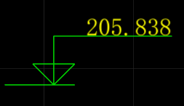
AltitudeMark->setAltitudeType(AltitudeMark::AltitudeType::triangleAltitude);
AltitudeMark->setMirrorType(AltitudeMark::MirrorType::upDown);
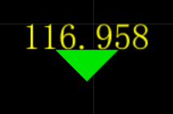
AltitudeMark->setAltitudeType(AltitudeMark::AltitudeType::downLineAltitude);
AltitudeMark->setMirrorType(AltitudeMark::MirrorType::around);
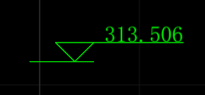
AltitudeMark->setAltitudeType(AltitudeMark::AltitudeType::upLineAltitude);
AltitudeMark->setMirrorType(AltitudeMark::MirrorType::around);
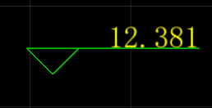

【TAB键】
按下TAB键可将标高标注旋转
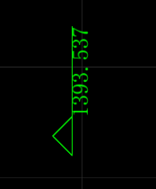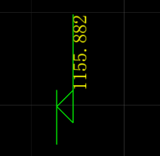
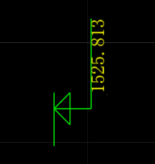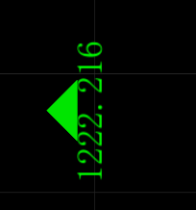
enum AltitudeType
{
upLineAltitude = 0,//上一条线
downLineAltitude = 1,//下一条线
triangleAltitude = 2,//实心三角
polylineAltitude = 3//多段线
};
AltitudeType _altitudeType;//箭头样式
enum MirrorType
{
around = 0,//四周镜像
upDown = 1//上下镜像只有实心三角有
};
MirrorType _mirrorType;//变换方式
enum TAB
{
no = 0,
yes = 1
};
TAB _tab = no;//是否按下TAB键

【关键点数目】两个，第一个点确定位置，第二个点确定标高生成区间
注：triangleAltitude只有upDown变换类型；其余样式变换类型皆为：around
【自动生成】
sys测试代码：
osg::ref_ptr<adSymbol::AltitudeMark> altitudeMark = new adSymbol::AltitudeMark;
altitudeMark->addVertex(osg::Vec3f(0, 0, 1));//标高的位置
altitudeMark->addVertex(osg::Vec3f(1, 1, 1));//设置标高生成的区间
altitudeMark->setAltitudeType(AltitudeMark::downLineAltitude);//设置标高样式
altitudeMark->setProportion(AltitudeMark::hundred);//设置比例
altitudeMark->setTAB(AltitudeMark::no);//设置TAB键是否按下
altitudeMark->setMirrorType(AltitudeMark::around);//设置变换区间
altitudeMark->setTextStr("标高100.00");//设置文字
altitudeMark->Refresh();
sv->getInternalRoot()->addChild(altitudeMark);
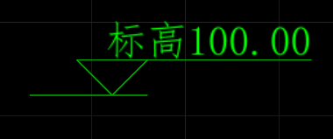

箭头引注 ArrowMark
【箭头5种样式】
enum ArrowType
{
triangleArrow = 0,//三角箭头
halfTriangleArrow = 1,//半三角箭头
pointArrow = 2,//点
crossArrow = 3,//十字箭头
noArrow = 4//没有箭头
};
ArrowType _arrowType;//箭头样式
【文字位置3种样式】
enum TextPosition
{
endTextPosition = 0,//末端—1个文本
halfTextPosition = 1,//中间两边—2个文本
bothTextPosition = 2,//末端两边—2个文本
headTextPosition = 3, // 头部—1个文本
};
TextPosition _textPosition;//文本位置
根据文字内容不同设置4个文本：（可根据情况选择哪种）
注：上下文本同时使用对应—halfTextPosition 和bothTextPosition 。可设为空。
ArrowMark->setEndStr("end");//末端文本-对应endTextPosition
ArrowMark->setUpStr("up");//上文本
ArrowMark->setDownStr("down");//下文本
ArrowMark->setHeadStr("head");//头部文本-对应headTextPosition
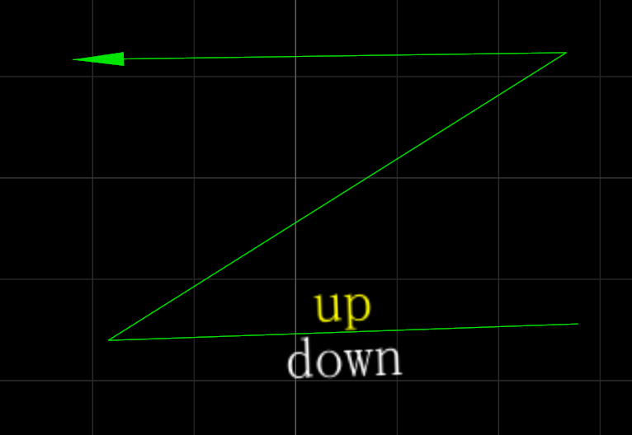
【关键点数目】任意（最少2个）：
直接ArrowMark->addVertex(osg::Vec3f(100, 0, 1));累加关键点2个即可
【自动生成】
sys测试代码：
osg::ref_ptr<adSymbol::ArrowMark> arrowMark = new adSymbol::ArrowMark;
arrowMark->addVertex(osg::Vec3f(100, 100, 1));//设置起点（箭头位置）arrowMark->addVertex(osg::Vec3f(100, 0, 1));
arrowMark->addVertex(osg::Vec3f(0, 0, 1));//设置终点
arrowMark->setUpStr("up");//上文本
arrowMark->setDownStr("down");//下文本
arrowMark->setProportion(ArrowMark::hundred);//设置比例
arrowMark->setArrowMarkType(ArrowMark::triangleArrow);//设置箭头样式
arrowMark->setConstTextPosition(ArrowMark::halfTextPosition);//设置文字位置
arrowMark->setArrowType(Arrow::ArrowFill::solid);//设置箭头实心或空心
arrowMark->Refresh();
sv->getInternalRoot()->addChild(arrowMark);
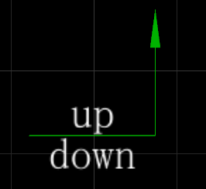

指北针CompassMark
enum Proportion
{
fifty = 0,//1:50
hundred = 1,//1:100
fiveHundred = 2,//1:500
thousand = 3//1:1000
};
Proportion _proportion;//指北针比例

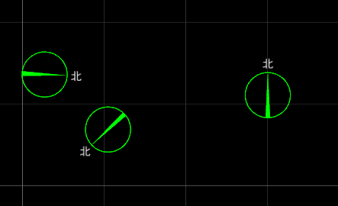
【关键点数目】2个：指北针的位置和方向

【自动生成】
sys测试代码：
osg::ref_ptr<adSymbol::CompassMark> CompassMark =
new adSymbol::CompassMark();
CompassMark->addVertex(osg::Vec3f(0, 0, 1));//指北针的位置
CompassMark->addVertex(osg::Vec3f(0, 1, 1));//指北针的方向
CompassMark->setProportion(CompassMark::hundred);//设置比例
CompassMark->Refresh();
sv->getInternalRoot()->addChild(CompassMark);
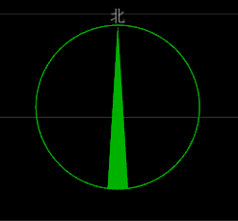

长度标注 LengthMark
enum Location
{
in = 0,//户内
out = 1,//户外
};
Location _location;//标注所在位置
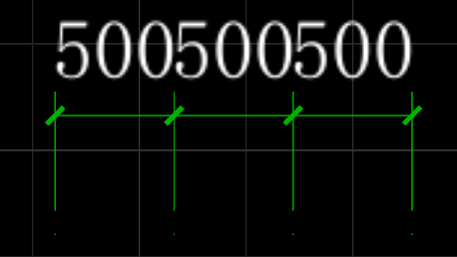
【关键点数目】至少三个:前两个点确定方向,第三个关键点设置引线方向
【注】默认在户内，引线长度固定，不再跟随第三个关键点变化
【新增文字偏移】防止文字覆盖等问题，添加移动文字函数。
mark->setDistance(0);//设置文字水平偏移量
mark->setHeight(0);//设置文字竖直偏移量
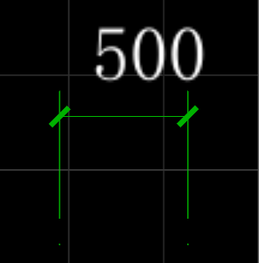
mark->setDistance(10);
mark->setHeight(0);
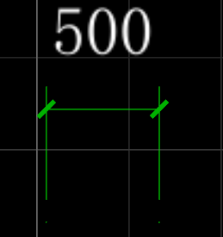
mark->setDistance(0);
mark->setHeight(10);
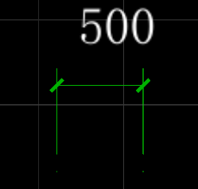
mark->setDistance(10);
mark->setHeight(10);

【自动生成】
sys测试代码：
osg::ref_ptr<adSymbol::LengthMark> mark = new adSymbol::LengthMark;
mark->addVertex(osg::Vec3f(0, 0, 1));
mark->addVertex(osg::Vec3f(50, 0, 1));
mark->addVertex(osg::Vec3f(50, 1, 1));//第三个点确定引线方向
mark->addVertex(osg::Vec3f(100, 0, 1));
mark->addVertex(osg::Vec3f(150, 0, 1));
mark->setTextSize(30);//设置文字大小
mark->setProportion(LengthMark::Proportion::hundred);//设置比例
mark->setLocation(LengthMark::Location::in);//设置标注所在位置
mark->setDistance(0);//设置文字水平偏移量
mark->setHeight(0);//设置文字竖直偏移量
mark->Refresh();
sv->getInternalRoot()->addChild(mark);
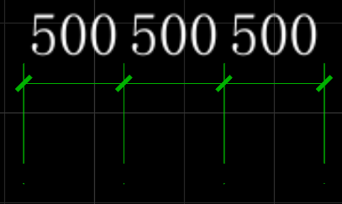

剖切索引CutMarkIndex

因锚点功能未实现，导致功能不完全，暂未集成按钮，可以自动生成。
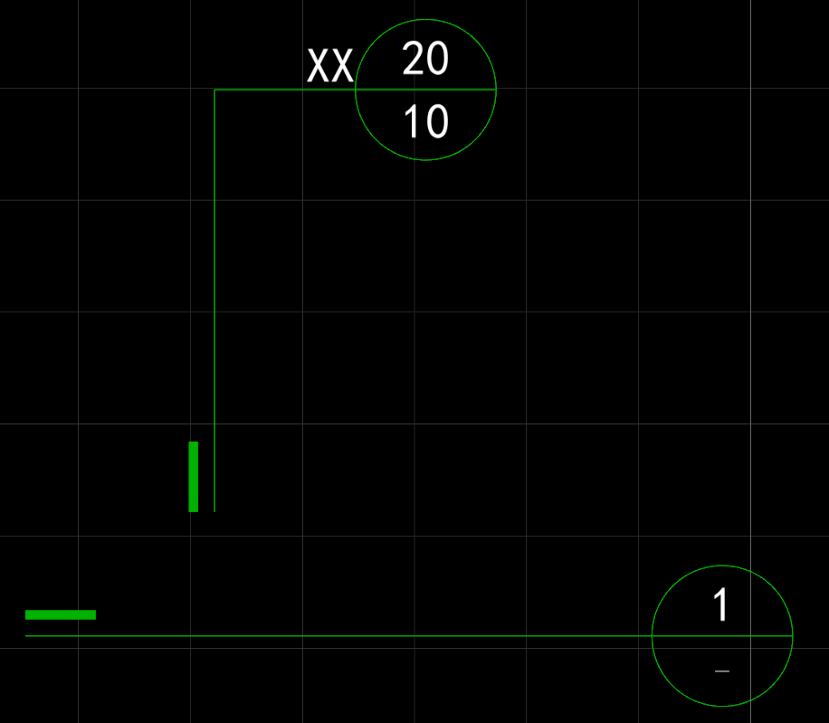
cutMarkIndex->setDownText("10");//圆内下方文字 没有默认值不设置显示—
cutMarkIndex->setUpText("20");//圆内上方文字 默认值为1
cutMarkIndex->setOutText("XX");//圆外文字 没有默认值不设置不显示。
【关键点数目】两个或三个cutMarkIndex->addVertex(osg::Vec3f(0, 0, 1));
【注】关键点为两个：第一个点为起始位置，第二个点为圆的位置。
关键点为三个：第一个点为起始位置，第二个点为转折点位置，第三个点为圆的位置。
【自动生成】
sys测试代码：
osg::ref_ptr<adSymbol::CutMarkIndex>cutMarkIndex =
new adSymbol::CutMarkIndex;
cutMarkIndex->addVertex(osg::Vec3f(0, 0, 1));//第一个点确定起始点
cutMarkIndex->addVertex(osg::Vec3f(0, 300, 1));//第二个点确定转折点
cutMarkIndex->addVertex(osg::Vec3f(100, 0, 1));//第三个点确定圆的位置
cutMarkIndex->setDownText("10");//设置圆内下方文字
cutMarkIndex->setUpText("20");//设置圆内上方文字
cutMarkIndex->setOutText("XX");//设置圆外文字
cutMarkIndex->Refresh();
sv->getInternalRoot()->addChild(cutMarkIndex);

